Jig & Toolings Management System
治具及模具管理系統
Java 程式設計結訓專題報告
作者：JJ | 技術：Java 17, Spring Boot, MySQL, Spring Security

1. 專題動機
本專題以工廠治具與模具管理為情境，將現場常見的 Excel、紙本、個人資料夾與附件分散問題，轉換為一套 Java Spring Boot Web 系統。
- 治具/模具資料不易快速查詢。
- 圖片、圖紙、PDF、CAD 檔案常分散存放。
- 狀態與到期日變更缺乏完整追蹤。
- 不同角色權限不同，需要避免誤改與誤刪。

2. 專題目標
本系統目標是完成一套可登入、可管理主資料、可上傳附件、可追蹤異動、可依角色控管權限的 Java Web 專題。
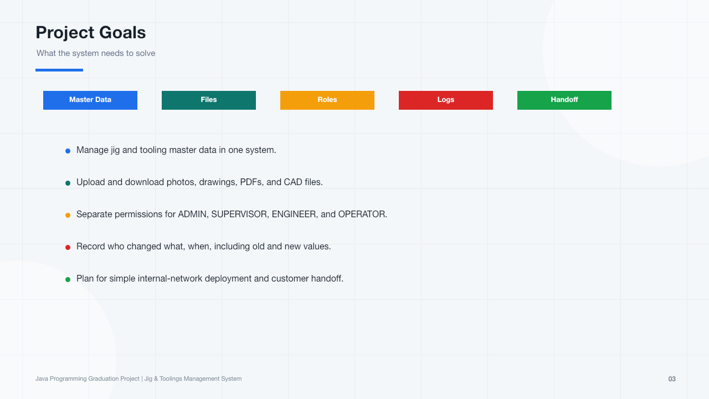
Figure 1. Project goals: master data, files, roles, logs, and handoff.

3. 系統架構
系統採用 Spring Boot MVC 架構。Controller 接收請求，Service 處理商業邏輯，Repository 透過 JPA 存取 MySQL。畫面使用 Thymeleaf 與 Bootstrap，登入權限使用 Spring Security。
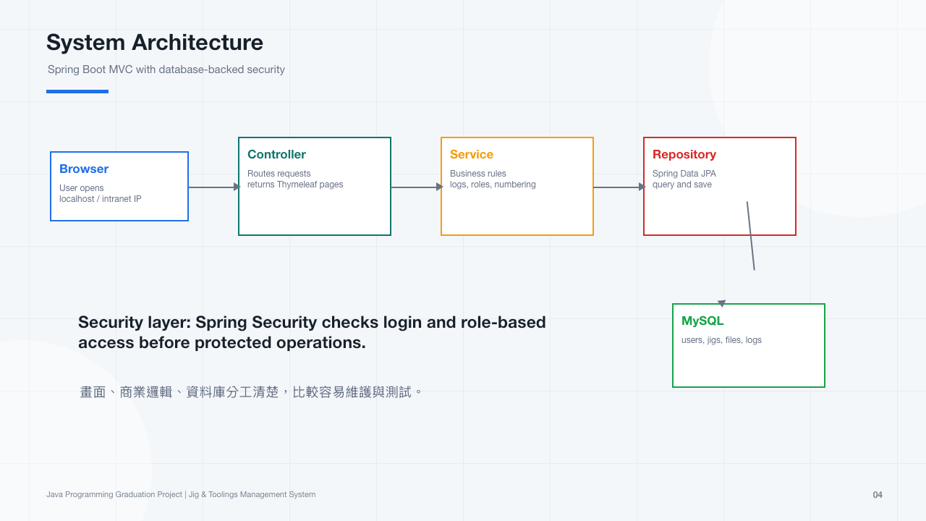
Figure 2. Spring Boot MVC architecture.

4. 技術堆疊
Layer | Technology | Purpose
Language | Java 17 | 主要開發語言
Framework | Spring Boot | 建立 Web 系統與整合功能
Build | Maven | 管理 dependency 與測試流程
Database | MySQL 8.4 | 正式資料庫
ORM | Spring Data JPA / Hibernate | Entity 與資料庫存取
Security | Spring Security | 登入與角色權限
View | Thymeleaf + Bootstrap | 網頁畫面與互動介面

5. 資料庫設計
資料庫設計重點是將目前狀態與歷史紀錄分開保存。主資料表保存目前資料，log table 保存異動歷程。
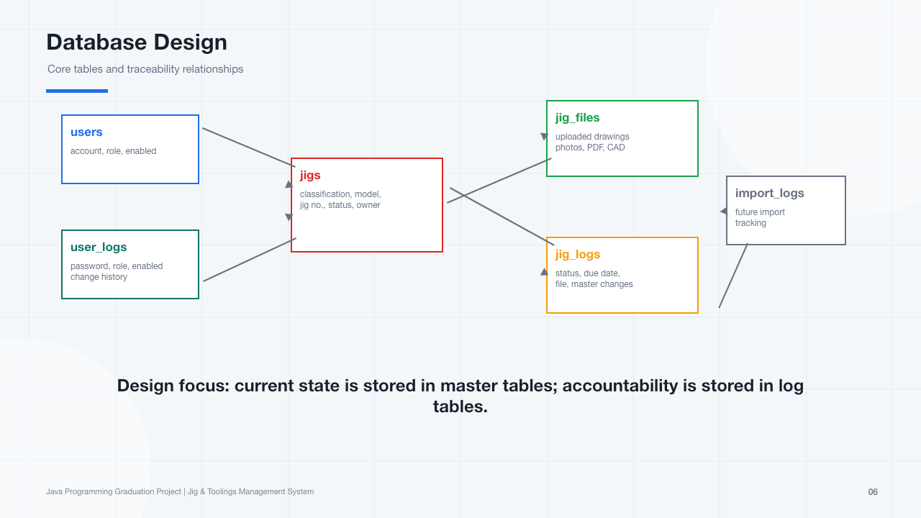
Figure 3. Database tables and traceability relationships.

6. 角色權限
Role | Best For | Allowed | Restriction
ADMIN | 系統管理者 | 帳號管理、核准報廢、修改所有資料 | 第一版不限制
SUPERVISOR | 主管/線長 | 跨使用者修改與刪除、看紀錄、匯出 | 不可管理帳號
ENGINEER | 工程/維修人員 | 新增與修改自己建立的資料 | 不可刪除或報廢
OPERATOR | 產線查詢人員 | 查詢、下載、查看紀錄、匯出 | 唯讀

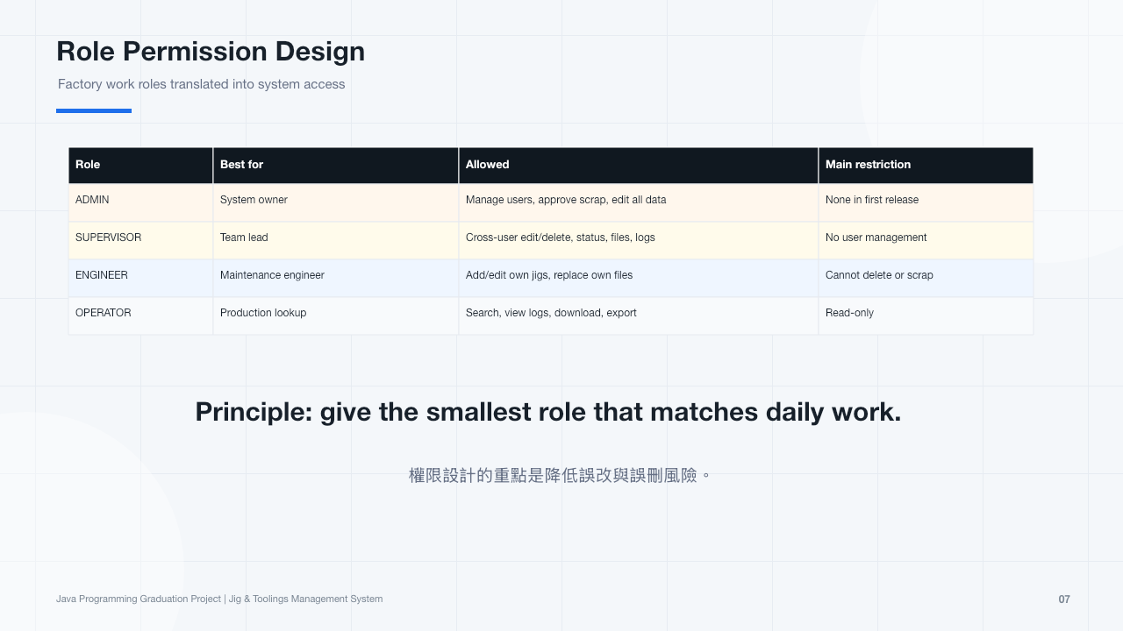
Figure 4. Role permission matrix.

7. 主要功能
- Jig / Tooling List：以 Classification 作為第一欄，支援多欄位關鍵字查詢。
- Add / Edit Jig：建立與維護治具/模具主資料。
- Jig No. 半自動給號：預設 AM-ME，可調整前綴，儲存時檢查重號。
- 檔案上傳下載：每筆資料最多 5 個附件。
- Status / Due Date：支援狀態與到期日更新。
- Change Logs：記錄使用者、時間、Old / New 與備註。
- User Management：ADMIN 管理帳號，使用者可自行改密碼。
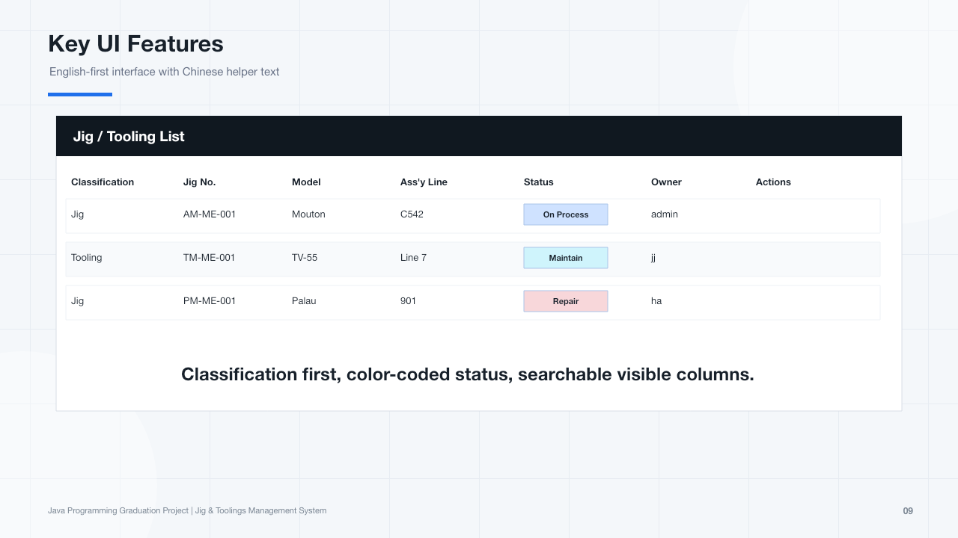
Figure 5. Main list UI concept.
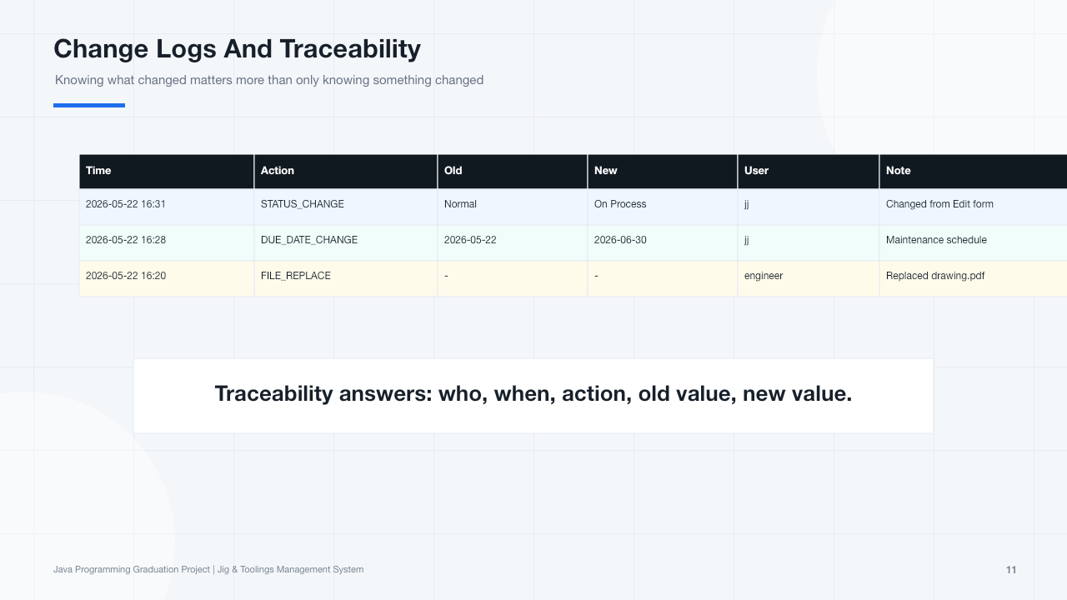
Figure 6. Change log old/new tracking.

8. 開發歷程與需求修正
專題開發過程中依照實際操作逐步修正需求。例如從 Jig 擴充為 Jig & Toolings，URL 欄位改成檔案上傳，新增 SUPERVISOR，並補強異動紀錄 old/new。
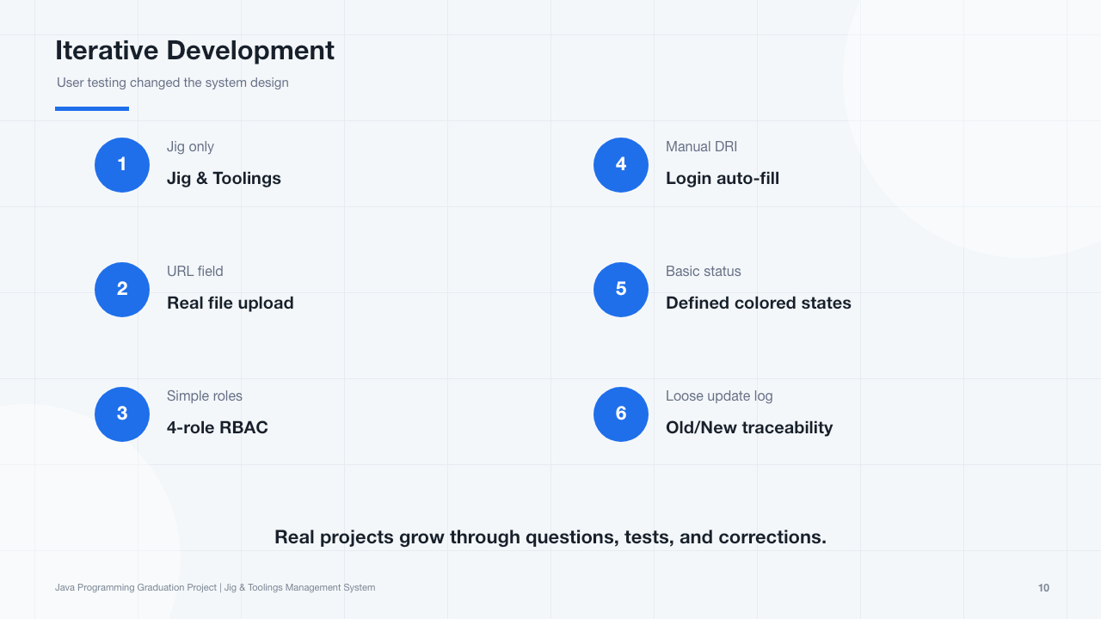
Figure 7. Iterative development changes.

9. 測試與驗證
本專題使用 Spring Boot Test 與 H2 測試資料庫進行自動化測試。最新測試結果為 47 tests passed, 0 failures, 0 errors。
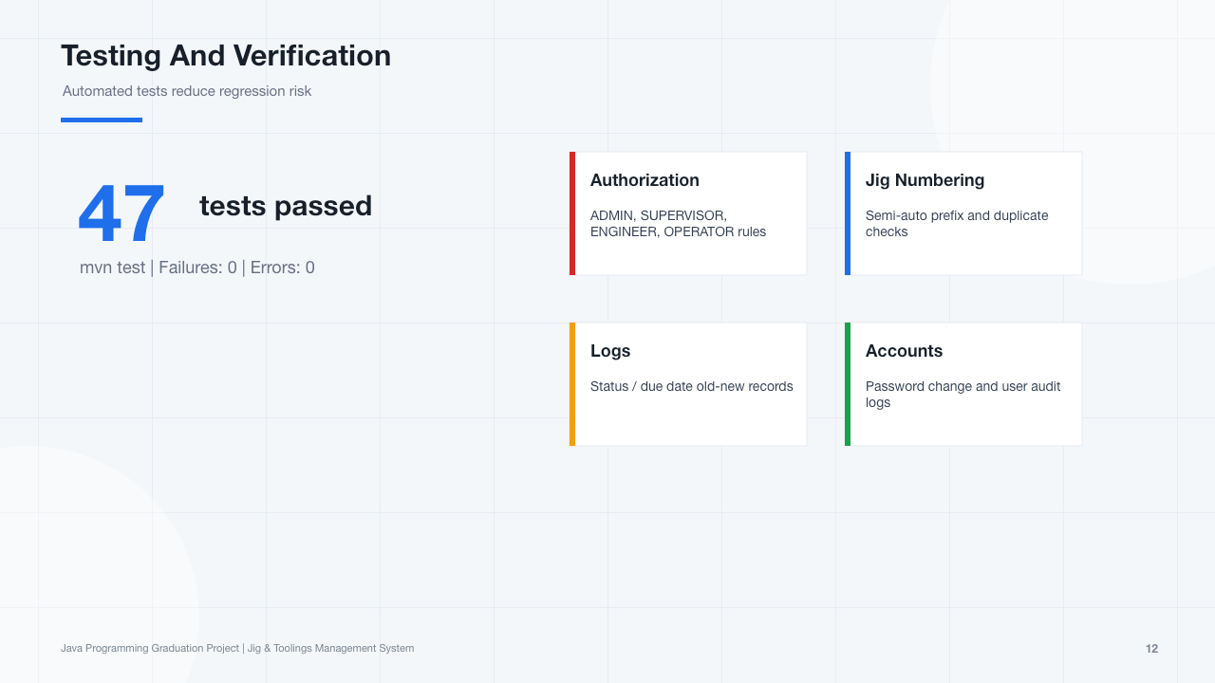
Figure 8. Automated testing result.

10. 部署與客戶移交規劃
客戶移交時，建議使用一台內部網路電腦作為 server，安裝 Java、MySQL 與系統 JAR。其他使用者只要用瀏覽器連線到 server IP 即可使用。
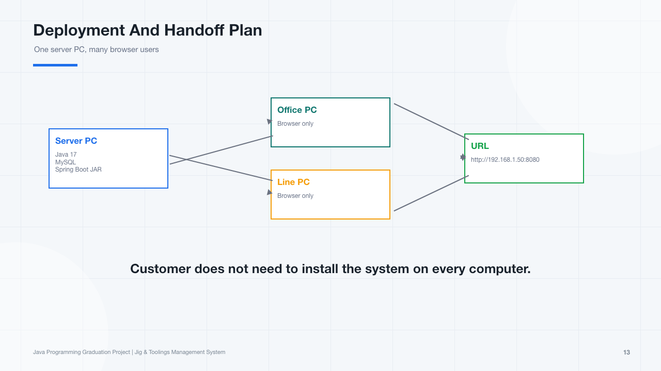
Figure 9. Internal-network deployment concept.

11. 結論
Jig & Toolings Management System 將工程管理需求轉化為完整 Java Web 系統，涵蓋登入權限、資料庫設計、主資料管理、附件、異動紀錄、測試與移交規劃。這份專題不只是 Java 語法練習，也呈現了實務系統開發的完整流程。

